OFERTĂ DE PREȚ
Soluție (detergent) pentru spălarea, curățarea și întreținerea străzilor, trotuarelor și pavajelor
Compania noastră vă pune la dispoziţie un produs nou, revoluţionar, destinat activităţilor de spălare, curăţare, dezinfecție şi întreţinere a străzilor.
Soluţia ecologică ECO-FEELX are următoarele proprietăţi:
- Desfundă şi decolmatează sistemele de canalizare;
- Spală, dezinfectează, degresează şi parfumează diverse suprafeţe, cum ar fi: asfaltul, pavelele, trotuarele, marmura, gresia, granitul;
- Are efect anti-static;
- Nu are efecte nocive asupra mediului înconjurător;
- Este uşor de utilizat, se amestecă în procent de 5%-10% cu apă, direct în cisternele folosite pentru spălarea, dezinfectarea şi întreţinerea străzilor (se adaugă minim 50 litri la 1000 litri de apă)

Denumire produs | Preţ  RON / Litru (fără TVA)
ECO-FEELX – Soluţie pentru spălarea, curăţarea şi întreţinerea străzilor  Cod CPV 39831000-6 | 14,90

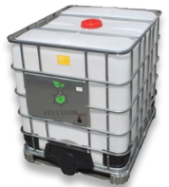
Soluţia este ambalată în recipiente IBC de 1000 litri, uşor de manevrat.
Comanda minimă este de 1000 litri.
- Transport: marfă franco-beneficiar, cu livrare în maxim 48 de ore.
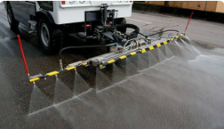


Ing.ec. Felix Hăidăuţu
Administrator,
S.C. Est Autoagroserv S.R.L. Iaşi

